机架式键盘抽屉

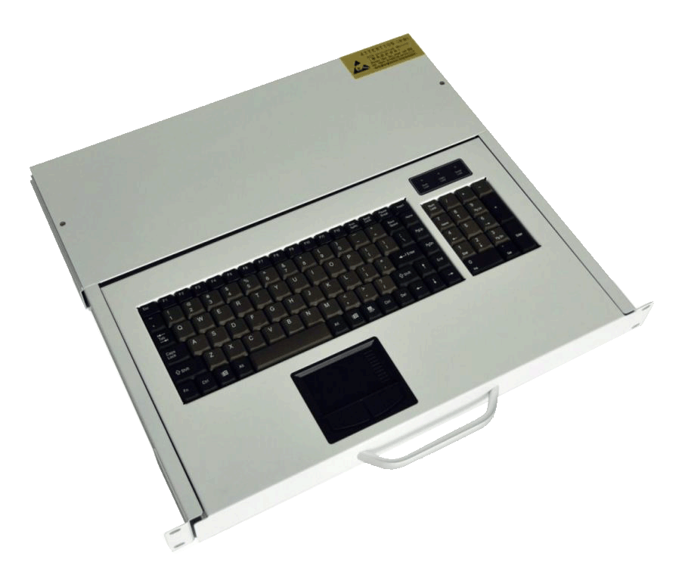天拓 TT-JP19TS
「产品介绍」
整合超薄键盘，触摸鼠标板，集成在1U高度单元内，
采用抽屉式安装方式，彻底解决空间不足的问题。
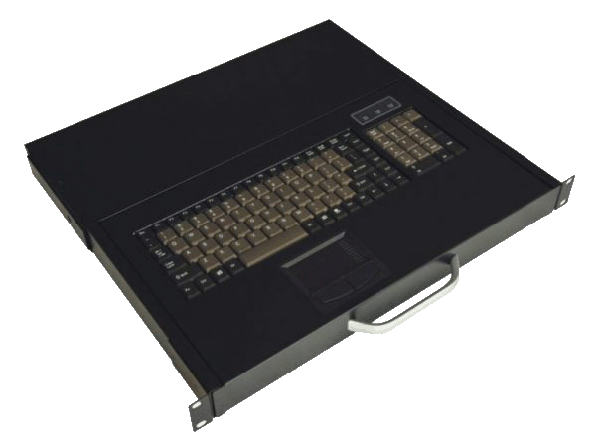「产品特点」
- 1U高度的滑轨抽屉式键盘托架
- 可安裝于机架式结构
- 含键盘、鼠标触摸板、外接PS/2鼠标接口
- 超薄键盘，105键
- 标准PS/2的鼠标触摸板，带左右按键
- 外壳颜色：黑或工业灰可选，可定制
「产品参数」
键 盘 | 型 号 | 天拓 TT-JP19TS
 | 按键设计 | 105键
 | 兼容 IBM/AT | 支持Windows 9X/NT/2000/XP等多种操作系统
 | 接口 | PS/2
 | 使用寿命 | > 10,000,000 次
鼠 标 | X/Y 分辨率 | >1000 点 / 英寸，（ 40 点 /mm ）
 | 硬件接口 | PS/2
 | 操作系统 | 支持Windows 9X/NT/2000/XP等多种操作系统
 | 使用寿命 | > 500,000 次
对外接口 | PC 信号连接端口 | 232串口转PS2
 | 机身（壳）接地端 | M4x5,组合螺钉
 | PC 端口数量 | 1/8
 | 外壳 | 黑色，白色，钢质
 | 机身尺寸(W × D × H) | 410mm×445.8mm×43mm
 | 机柜安装深度 | 600mm～1000mm
 | 工作温度 / 贮藏温度 | 0 ～ 50 ℃ /-20 ～ 60 ℃
 | 湿度 | 0 ～ 80%, 不凝固的

